
חיווי הנכם במכללה ונוכחותכם נרשמה
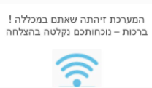
סטודנטים יקרים .
בקורס ____ המועבר באופן פרונטלי מהמכללה, מופעלת בדיקת נוכחות עצמית.
בראש עמוד הקורס יופיע חיווי שיעיד אם הנכם נמצאים ברשת המכללה או לא.
על מנת שנוכחותכם תחשב, עליכם להיכנס לדף הקורס במודל בזמן השיעור ולוודא שראיתם את החיווי הכחול, סימן שנוכחותכם נקלטה.
נוכחותכם תוזן כ 4 שעות לאחר תום השיעור.
תוכלו לראות את תיעוד הנוכחות בפורטל הסטודנטים.
חיווי אינכם ברשת המכללה ונוכחותכם לא נרשמה עדיין
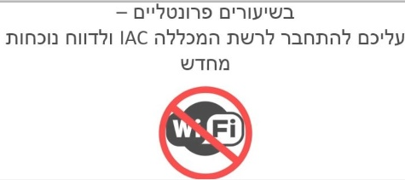
במידה והנכם רואים חיווי אדום בדף הקורס בזמן השיעור.
יהיה עליכם להתחבר לרשת הwifi של המכללה , ולטעון מחדש את העמוד.
במידה ולא הצלחתם להתחבר לרשת המכללה פנו לתמיכה הטכנית (חדר התמיכה הטכנית נמצא בקומה הראשונה בבניין 2 בסמוך לחדר המרצים.)
הקפידו להכיר את סיסמת המודל/ פורטל שלכם.
תוכלו לקבלה כסמס וכמייל כאן
חשוב להדגיש:
- רישום הנוכחות העצמית הינו באחריות הסטודנט.
- הרישום הינו בסיס לשינויים. המרצה יוכל לשנות את הרישום לנעדר/ נוכח/ איחר בהתאם לשיקול דעת שהפעיל.
- אישורים על היעדרות יתבצעו (כרגיל) במייל לדיקאן הסטודנטים.

אנו מאחלים לכם סמסטר פורה ומחכים
האקדמית רמת גן

